BÀI 7 TRÌNH BÀY VÀ IN TRANG TÍNH
1. Xem trước khi in
- Nháy vào nút Print Preview (xem trước khi in) trên thanh công cụ.

2. Điều chỉnh ngắt trang
- Để Điều chỉnh ngắt trang ta sử dụng lệnh Page Break Preview (xem ngắt trang) trong bảng chọn View.
- Hiển thị trang tính trong chế độ
Page Break Preview
- Đưa con trỏ vào đường kẻ xanh để phân chia.
- kéo thả đường xanh đến vị trí tuỳ ý muốn.

3. Đặt lề và hướng giấy in
- nháy chuột tại bảng chọn Page Layout -> Page Setup
- Nháy chuột để mở trang Margins. Các lề hiện tại được liệt kê trong các ô Top, Bottom. Right, Left.
- Thay đổi các thông sô trong các ô Top, Bottom. Right, Left để thiết đặt lề.
* Để thay đổi hướng giấy:
- Nháy chuột mở trang Page
- Chọn Potrait cho hướng giấy đứng hoặc Landscape cho hướng giấy nằm.

4. In trang tính
- Nháy chuột vào nút Print trên thanh công cụ để in trang tính. (hoặc sử dụng bảng chọn)

BÀI 8: SẮP XẾP VÀ LỌC DỮ LIỆU

1. Sắp xếp dữ liệu
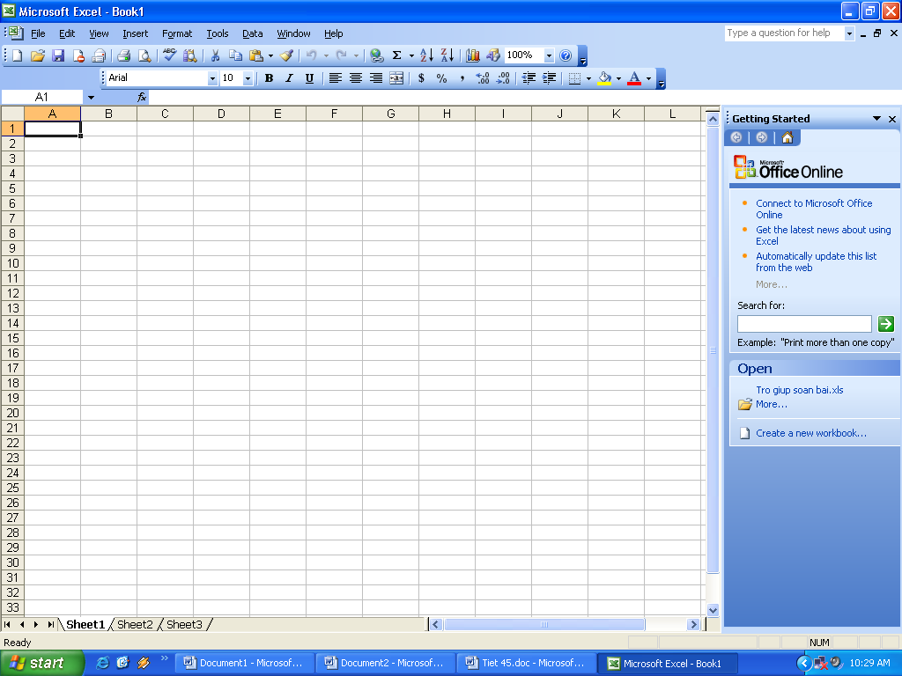
- Nháy chuột chọn một ô trong cột cần sắp xếp dữ liệu
- Nháy nút hay trên thanh công cụ để sắp xếp theo thứ tự tăng dần hoặc giảm dần.

2. Lọc dữ liệu
Thực hiện các thao tác sau:
Bước 1. Chuẩn bị:
- Nháy chuột chọn 1 một ô trong vùng có dữ liệu cần lọc.
- Mở bảng chọn Data -> Filter AutoFilter.sẽ xuất hiện các mũi tên như bảng sau:
Bước 2. Lọc:
- Chọn tiêu đề để lọc
- Nháy vào nút 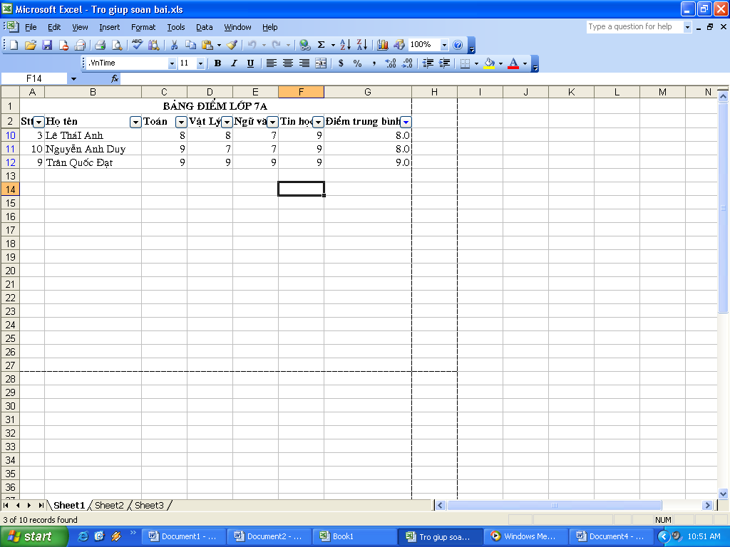 trên hàng tiêu đề cột.
- Kết thúc lọc: Chọn Data Filter Show All (Hiển thị tất cả).

3. Lọc các hàng có giá trị lớn nhất hay nhỏ nhất
- Khi nháy chuột ở mũi tên trên tiêu đề cột có các lựa chọn sau:
+ Top 10: Lọc các hàng có giá trị dữ liệu thuộc mộ số giá trị.
VD: Chọn 3 học sinh có ĐTB lớn nhất: Chọn Top 10 Chọn ô thứ 2 có giá trị là 3 OK.

